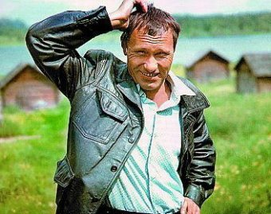
Василий Макарович Шукшин
(1929-1974)
- В 1958 в журнале «Смена» был опубликован первый рассказ Шукшина, в 1963 вышел его первый прозаический сборник «Сельские жители».
- При жизни Шукшина вышли также сборники его рассказов «Там, вдали» (1968), «Земляки» (1970), «Характеры» (1973), «Беседы при ясной луне» (1974). Подготовленный к печати сборник «Брат мой» был издан уже после смерти автора, в 1975.
- Всего за свою жизнь Шукшин написал 125 рассказов.
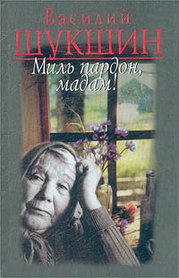
- Героями его фильмов также чаще всего были деревенские люди, по разным причинам оказавшиеся в городе.

- Рассказы Шукшина, тематически относясь к «деревенской прозе», отличались от ее основного потока тем, что внимание автора было сосредоточено не столько на основах народной нравственности, сколько на сложных психологических ситуациях, в которых оказывались герои. Город и притягивал шукшинского героя как центр культурной жизни, и отталкивал своим равнодушием к судьбе отдельного человека. Шукшин ощущал эту ситуацию как личную драму. «Так у меня вышло к сорока годам, – писал он, – что я – не городской до конца, и не деревенский уже. Ужасно неудобное положение. Это даже – не между двух стульев, а скорее так: одна нога на берегу, другая в лодке. И не плыть нельзя, и плыть вроде как страшновато...»
Эта сложная психологическая ситуация и определяла необычное поведение героев Шукшина, которых он называл «странными людьми», «непутевыми людьми». В сознании читателей и критиков прижилось название «чудик» (по одноименному рассказу, 1967). Именно «чудики» являются главными героями рассказов, объединенных Шукшиным в один из лучших его сборников «Сельские жители» .

«Чудик» (В. Шукшин)
Цитата: «В аэропорту Чудик написал телеграмму жене: „Приземлились. Ветка сирени упала на грудь, милая Груша меня не забудь. Васятка” ».
Проблематика: социальная; философская.
Смысл названия: Чудик — это прозвище главного героя (только в конце рассказа сообщается, что на самом деле Чудика зовут Василий Егорович Князев). Прозвище это характеризует его главную особенность: Чудик странный, не приспособленный к жизни в обществе, простодушный. Шукшин в образе Чудика поднимает проблему душевной простоты, открытости. Общество отвергает человечность, прикрываясь социальными шаблонами. Поэтому Чудику становится хорошо только при общении с природой: ведь дождик не может быть неискренним.
Литературное направление: реализм.
Литературный жанр: рассказ.
Жанровые особенности: рассказы Василия Макаровича Шукшина в жанровом отношении сближаются, несмотря на краткость, с романом: в них вмещается вся жизнь человека, поднимаются глобальные вопросы бытия. Можно сказать, что в этом отношении Шукшин стал продолжателем традиции Чехова.
При этом Чудик — представитель характерного для русской литературы типа «маленького человека» (как, к примеру, Акакий Башмачкин в повести Н. В. Гоголя «Шинель» или Макар Девушкин в романе Ф. М. Достоевского «Бедные люди»).
Время и место действия: действие рассказа происходит на Урале и в родном селе Чудика. Время — современное автору.

Действующие лица
- Чудик — Василий Егорович Князев, он же Васятка, простодушный и открытый до чудачества сельский мужчина 39 лет, по профессии киномеханик.
- Дмитрий — брат Чудика, живёт с женой и детьми на Урале.
- Софья Ивановна — жена Дмитрия, заносчивая и гордая женщина, неприязненно относящаяся к Чудику.
- Жена Чудика — именно она и придумала это прозвище для Василия Егоровича.
- Попутчик Чудика — мужчина, потерявший в самолёте вставную челюсть.
- Телеграфистка — строгая дама, никому не позволяющая вольностей в телеграммах.

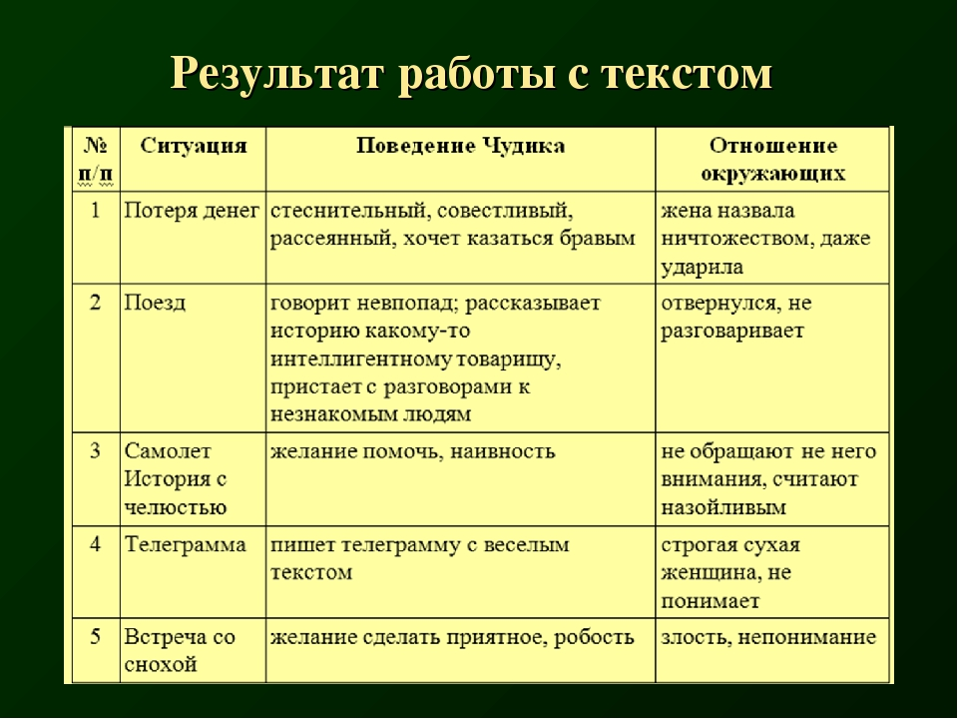

Прочитайте рассказ В.М. Шукшина «Чудик» и Ответьте на вопросы:
  - Назовите жанр произведения Василия Шукшина «Чудик».
  - Почему сосед Чудика по креслу в самолёте обиделся на него?
  - К какому типу героев можно отнести Чудика из одноимённого произведения?
  - Какие черты характера главного героя восхищают автора? Приведите примеры.

Текст рассказа «ЧУДИК» В.М. Шукшина

Жена называла его - Чудик. Иногда ласково.
Чудик обладал одной особенностью: с ним постоянно что-нибудь случалось.
Он не хотел этого, страдал, но то и дело влипал в какие-нибудь истории -
мелкие, впрочем, но досадные.
Вот эпизоды одной его поездки.
Получил отпуск, решил съездить к брату на Урал: лет двенадцать не
виделись.
- А где блесна такая... на-подвид битюря?!- орал Чудик из кладовой.
- Я откуда знаю?
- Да вот же все тут лежали!- Чудик пытался строго смотреть круглыми
иссиня-белыми глазами.- Все тут, а этой, видите ли, нету.
- На битюря похожая?
- Ну, щучья.
- Я ее, видно, зажарила по ошибке.
Чудик некоторое время молчал.
- Ну, и как?
- Что?
- Вкусная? Ха-ха-ха!..- Он совсем не умел острить, но ему ужасно
хотелось.- Зубки-то целые? Она ж - дюралевая!..

...Долго собирались - до полуночи.
А рано утром Чудик шагал с чемоданом по селу.
- На Урал! На Урал!- отвечал он на вопрос: куда это он
собрался?Проветриться надо!- При этом круглое мясистое лицо его, круглые
глаза выражали в высшей степени плевое отношение к дальним дорогам - они его
не пугали.- На Урал!
Но до Урала было еще далеко.
Пока что он благополучно доехал до районного города, где предстояло ему
взять билет и сесть на поезд.
Времени оставалось много. Чудик решил пока накупить подарков племяшам -
конфет, пряников... Зашел в продовольственный магазин, пристроился в
очередь. Впереди него стоял мужчина в шляпе, а впереди шляпы - полная
женщина с крашеными губами. Женщина негромко, быстро, горячо говорила шляпе:
- Представляете, насколько надо быть грубым, бестактным человеком! У
него склероз, хорошо, у него уже семь лет склероз, однако никто не предлагал
ему уходить на пенсию. А этот - без году неделя руководит коллективом - и
уже: "Может, вам, Александр Семеныч, лучше на пенсию?" Нах-хал!
Шляпа поддакивала.
- Да, да... Они такие теперь. Подумаешь, склероз. А Сумбатыч?.. Тоже
последнее время текст не держал. А эта, как ее?..
Чудик уважал городских людей. Не всех, правда: хулиганов и продавцов не
уважал. Побаивался.
Подошла его очередь. Он купил конфет, пряников, три плитки шоколада. И
отошел в сторонку, чтобы уложить все в чемодан. Раскрыл чемодан на полу,
стал укладывать... Что-то глянул на полу-то, а у прилавка, где очередь,
лежит в ногах у людей пятидесятирублевая бумажка. Этакая зеленая дурочка,
лежит себе, никто ее не видит. Чудик даже задрожал от радости, глаза
загорелись. Второпях, чтоб его не опередил кто-нибудь, стал быстро
соображать, как бы повеселее, поостроумнее сказать этим, в очереди, про
бумажку.
- Хорошо живете, граждане!- сказал он громко и весело.
На него оглянулись.
- У нас, например, такими бумажками не швыряются.
Тут все немного поволновались. Это ведь не тройка, не пятерка -
пятьдесят рублей, полмесяца работать надо. А хозяина бумажки - нет.
"Наверно, тот, в шляпе",- догадался Чудик.
Решили положить бумажку на видное место на прилавке.
- Сейчас прибежит кто-нибудь,- сказала продавщица.
Чудик вышел из магазина в приятнейшем расположении духа. Все думал, как
это у него легко, весело получилось: "У нас, например, такими бумажками, не
швыряются!" Вдруг его точно жаром всего обдало: он вспомнил, что точно такую
бумажку и еще двадцатипятирублевую ему дали в сберкассе дома.
Двадцатипятирублевую он сейчас разменял, пятидесятирублевая должна быть в
кармане... Сунулся в карман - нету. Туда-сюда - нету.
- Моя была бумажка-то!- громко сказал Чудик.- Мать твою так-то!.. Моя
бумажка-то.
Под сердцем даже как-то зазвенело от горя. Первый порыв был пойти и
сказать: "Граждане, моя бумажка-то Я их две получил в сберкассе - одну
двадцатипятирублевую, другую полусотельную. Одну, двадцатипятирублевую,
сейчас разменял, а другой - нету". Но только он представил, как он огорошит
всех этим своим заявлением, как подумают многие "Конечно, раз хозяина не
нашлось, он и решил прикарманить". Нет, не пересилить себя - не протянуть
руку за проклятой бумажкой. Могут еще и не отдать.
- Да почему же я такой есть-то?- вслух горько рассуждал Чудик.- Что
теперь делать?..
Надо было возвращаться домой.
Подошел к магазину, хотел хоть издали посмотреть на бумажку, постоял у
входа... И не вошел. Совсем больно станет. Сердце может не выдержать.
Ехал в автобусе и негромко ругался - набирался духу предстояло
объяснение с женой.
Сняли с книжки еще пятьдесят рублей
Чудик, убитый своим ничтожеством, которое ему опять разъясняла жена
(она даже пару раз стукнула его шумовкой по голове), ехал в поезде. Но
постепенно горечь проходила. Мелькали за окном леса, перелески,
деревеньки... Входили и выходили разные люди, рассказывались разные истории.
Чудик тоже одну рассказал какому-то интеллигентному товарищу, когда стояли в
тамбуре, курили.
- У нас в соседней деревне один дурак тоже... Схватил головешку - и за
матерью. Пьяный. Она бежит от него и кричит. "Руки, кричит, руки-то не
обожги, сынок!" О нем же и заботится... А он прет, пьяная харя. На мать.
Представляете, каким надо быть грубым, бестактным...
- Сами придумали?- строго спросил интеллигентный товарищ, глядя на
Чудика поверх очков.
- Зачем?- не понял тот.- У нас за рекой, деревня Раменское...
Интеллигентный товарищ отвернулся к окну и больше не говорил.
После поезда Чудику надо было еще лететь местным самолетом полтора
часа. Он когда-то летал разок. Давно. Садился в самолет не без робости.
"Неужели в нем за полтора часа ни один винтик не испортится!"- думал. Потом
- ничего, осмелел. Попытался даже заговорить с соседом, но тот читал газету,
и так ему было интересно, что там, в газете, что уж послушать живого
человека ему не хотелось. А Чудик хотел выяснить вот что он слышал, что в
самолетах дают поесть. А что-то не несли. Ему очень хотелось поесть в
самолете - ради любопытства.
"Зажилили",- решил он.
Стал смотреть вниз. Горы облаков внизу. Чудик почему-то не мог
определенно сказать: красиво это или нет? А кругом говорили, что "ах, какая
красота!". Он только ощутил вдруг глупейшее желание - упасть в них, в
облака, как в вату. Еще он подумал. "Почему же я не удивляюсь? Ведь подо
мной чуть ли не пять километров". Мысленно отмерил эти пять километров на
земле, поставил их "на попа" - чтоб удивиться, и не удивился.
- Вот человек!.. Придумал же,- сказал он соседу. Тот посмотрел на него,
ничего не сказал, зашуршал опять газетой.
- Пристегнитесь ремнями!- сказала миловидная молодая женщина.- Идем на
посадку.
Чудик послушно застегнул ремень. А сосед - ноль внимания. Чудик
осторожно тронул его.
- Велят ремень застегнуть.
- Ничего,- сказал сосед Отложил газету, откинулся на спинку сиденья и
сказал, словно вспоминая что-то:- Дети - цветы жизни, их надо сажать
головками вниз.
- Как это?- не понял Чудик.
Читатель громко засмеялся и больше не стал говорить.
Быстро стали снижаться. Вот уже земля - рукой подать, стремительно
летит назад. А толчка все нет. Как потом объяснили знающие люди, летчик
"промазал". Наконец толчок, и всех начинает так швырять, что послышался
зубовный стук и скрежет. Это читатель с газетой сорвался с места, боднул
Чудика лысой головой, потом приложился к иллюминатору, потом очутился на
полу. За все это время он не издал ни одного звука. И все вокруг тоже
молчали - это поразило Чудика. Он тоже молчал. Стали. Первые, кто опомнился,
глянули в иллюминаторы и обнаружили, что самолет - на картофельном поле. Из
пилотской кабины вышел мрачноватый летчик и пошел к выходу. Кто-то осторожно
спросил его.
- Мы, кажется, в картошку сели?
- Что, сами не видите,- ответил летчик.
Страх схлынул, и наиболее веселые уже пробовали робко острить.
Лысый читатель искал свою искусственную челюсть. Чудик отстегнул ремень
и тоже стал искать.
- Эта?!- радостно воскликнул он, И подал.
У читателя даже лысина побагровела.
- Почему обязательно надо руками трогать?- закричал он шепеляво.
Чудик растерялся.
- А чем же?..
- Где я ее кипятить буду?! Где?!
Этого Чудик тоже не знал.
- Поедемте со мной?- предложил он.- У меня тут брат живет. Вы
опасаетесь, что я туда микробов занес? У меня их нету...
Читатель удивленно посмотрел на Чудика и перестал кричать.
В аэропорту Чудик написал телеграмму жене:

"Приземлились. Ветка сирени упала на грудь, милая Груша меня не забудь.
Васятка".

Телеграфистка, строгая сухая женщина, прочитав телеграмму, предложила:
- Составьте иначе. Вы - взрослый человек, не в детсаде.
- Почему?- спросил Чудик.- Я ей всегда так пишу в письмах. Это же моя
жена!.. Вы, наверно, подумали...
- В письмах можете писать что угодно, а телеграмма - это вид связи. Это
открытый текст.
Чудик переписал.

"Приземлились. Все в порядке. Васятка".

Телеграфистка сама исправила два слова: "Приземлились" и "Васятка"
Стало: "Долетели. Василий".
- "Приземлились". Вы что, космонавт, что ли?
- Ну, ладно,- сказал Чудик.- Пусть так будет.
...Знал Чудик, есть у него брат Дмитрий, трое племянников... О том, что
должна еще быть сноха, как-то не думалось. Он никогда не видел ее. А именно
она-то, сноха, все испортила, весь отпуск. Она почему-то сразу невзлюбила
Чудика.
Выпили вечером с братом, и Чудик запел дрожащим голосом:

Тополя-а-а...

Софья Ивановна, сноха, выглянула из другой комнаты, спросила зло:
- А можно не орать? Вы же не на вокзале, верно?- И хлопнула дверью.
Брату Дмитрию стало неловко.
- Это... там ребятишки спят. Вообще-то она хорошая.
Еще выпили. Стали вспоминать молодость, мать, отца.
- А помнишь?- радостно спрашивал брат Дмитрий.- Хотя, кого ты там
помнишь! Грудной был. Меня оставят с тобой, а я тебя зацеловывал. Один раз
ты посинел даже. Попадало мне за это. Потом уже не стали оставлять. И все
равно, только отвернутся, я около тебя - опять целую. Черт знает, что за
привычка была. У самого-то еще сопли по колена, а уж... это... с
поцелуями...
- А помнишь?!- тоже вспомнил Чудик.- Как ты меня...
- Вы прекратите орать?- опять спросила Софья Ивановна совсем зло,
нервно.- Кому нужно слушать эти ваши разные сопли да поцелуи? Туда же -
разговорились.
- Пойдем на улицу,- сказал Чудик. Вышли на улицу, сели на крылечке.
- А помнишь?- продолжал Чудик.
Но тут с братом Дмитрием что-то случилось: он заплакал и стал колотить
кулаком по колену.
- Вот она, моя жизнь! Видел? Сколько злости в человеке!.. Сколько
злости!
Чудик стал успокаивать брата.
- Брось, не расстраивайся. Не надо. Никакие они не злые, они - психи. У
меня такая же.
- Ну чего вот невзлюбила?!! За што? Ведь она невзлюбила тебя... А за
што?
Тут только понял Чудик, что - да, невзлюбила его сноха. А за что
действительно?
- А вот за то, што ты - никакой не ответственный, не руководитель. Знаю
я ее, дуру. Помешалась на своих ответственных. А сама-то кто! Буфетчица в
управлении, шишка на ровном месте. Насмотрится там и начинает.. Она и
меня-то тоже ненавидит - что я не ответственный, из деревни.
- В каком управлении-то?
- В этом... горно... Не выговорить сейчас. А зачем выходить было? Што
она, не знала, што ли?
Тут и Чудика задело за живое.
- А в чем дело, вообще-то?- громко спросил он, не брата, кого-то еще.-
Да если хотите знать, почти все знаменитые люди вышли из деревни. Как в
черной рамке, так смотришь -выходец из деревни. Надо газеты читать!.. Што ни
фигура, понимаешь, так - выходец, рано пошел работать
- А сколько я ей доказывал в деревне-то люди лучше, незаносистые.
- А Степана-то Воробьева помнишь? Ты ж знал его.
- Знал, как же.
- Уже там куда деревня!.. А - пожалуйста: Герой Советского Союза.
Девять танков уничтожил. На таран шел. Матери его теперь пожизненно пенсию
будут шестьдесят рублей платить. А разузнали только недавно, считали - без
вести...
- А Максимов Илья!.. Мы ж вместе уходили. Пожалуйста - кавалер Славы
трех степеней. Но про Степана ей не говори .. Не надо.
- Ладно. А этот-то!..
Долго еще шумели возбужденные братья. Чудик даже ходил около крыльца и
размахивал руками.
- Деревня, видите ли!.. Да там один воздух чего стоит! Утром окно
откроешь - как, скажи, обмоет тебя всего. Хоть пей его - до того свежий да
запашистый, травами разными пахнет, цветами разными...
Потом они устали.
- Крышу-то перекрыл?- спросил старший брат негромко.
- Перекрыл.- Чудик тоже тихо вздохнул -Веранду построил - любо глядеть.
Выйдешь вечером на веранду.. начинаешь фантазировать: вот бы мать с отцом
были бы живые, ты бы с ребятишками приехал - сидели бы все на веранде, чай с
малиной попивали. Малины нынче уродилось пропасть. Ты, Дмитрий, не ругайся с
ней, а то она хуже невзлюбит. А я как-нибудь поласковей буду, она, глядишь,
отойдет.
- А ведь сама из деревни! - как-то тихо и грустно изумился Дмитрий.А
вот... Детей замучила, дура одного на пианинах замучила, другую в фигурное
катание записала. Сердце кровью обливается, а - не скажи, сразу ругань.
- Ммх!..- опять возбудился Чудик.- Никак не понимаю эти газеты вот,
мол, одна такая работает в магазине - грубая. Эх, вы!.. а она домой придет -
такая же. Вот где горе-то! И я не понимаю!- Чудик тоже стукнул кулаком по
колену.- Не понимаю: почему они стали злые?
Когда утром Чудик проснулся, никого в квартире не было; брат Дмитрий
ушел на работу, сноха тоже, дети, постарше, играли во дворе, маленького
отнесли в ясли.
Чудик прибрал постель, умылся и стал думать, что бы такое приятное
сделать снохе. Тут на глаза ему попалась детская коляска. "Эге!- подумал
Чудик.- Разрисую-ка я ее". Он дома так разрисовал печь, что все дивились
Нашел ребячьи краски, кисточку и принялся за дело. Через час все было
кончено; коляску не узнать. По верху колясочки Чудик пустил журавликов -
стайку уголком, по низу - цветочки разные, травку-муравку, пару петушков,
цыпляток... Осмотрел коляску со всех сторон - загляденье. Не колясочка, а
игрушка. Представил, как будет приятно изумлена сноха, усмехнулся.
- А ты говоришь - деревня. Чудачка.- Он хотел мира со
снохой.Ребеночек-то как в корзиночке будет.
Весь день Чудик ходил по городу, глазел на витрины. Купил катер
племяннику, хорошенький такой катерок, белый, с лампочкой. "Я его тоже
разрисую",- думал.
Часов в 6 Чудик пришел к брату. Взошел на крыльцо и услышал, что брат
Дмитрий ругается с женой. Впрочем, ругалась жена, а брат Дмитрий только
повторял:
- Да ну, что тут!.. Да ладно... Сонь... Ладно уж...
- Чтоб завтра же этого дурака не было здесь!- кричала Софья Ивановна.-
Завтра же пусть уезжает!
- Да ладно тебе!.. Сонь...
- Не ладно! Не ладно! Пусть не дожидается - выкину его чемодан к
чертовой матери, и все!
Чудик поспешил сойти с крыльца... А дальше не знал, что делать. Опять
ему стало больно. Когда его ненавидели, ему было очень больно. И страшно.
Казалось: ну, теперь все, зачем же жить? И хотелось куда-нибудь уйти
подальше от людей, которые ненавидят его или смеются.
- Да почему же я такой есть-то?- горько шептал он, сидя в
сарайчике.Надо бы догадаться: не поймет ведь она, не поймет народного
творчества.
Он досидел в сарайчике дотемна. И сердце все болело. Потом пришел брат
Дмитрий. Не удивился - как будто знал, что брат Василий давно уж сидит в
сарайчике.
- Вот...- сказал он.- Это... опять расшумелась. Коляску-то... не надо
бы уж.
- Я думал, ей поглянется. Поеду я, братка.
Брат Дмитрий вздохнул... И ничего не сказал.
Домой Чудик приехал, когда шел рясный парной дождик. Чудик вышел из
автобуса, снял новые ботинки, побежал по теплой мокрой земле - в одной руке
чемодан, в другой ботинки. Подпрыгивал и пел громко:

Тополя-а а, тополя а...

С одного края небо уже очистилось, голубело, и близко где-то было
солнышко. И дождик редел, шлепал крупными каплями в лужи; в них вздувались и
лопались пузыри.
В одном месте Чудик поскользнулся, чуть не упал. Звали его - Василий
Егорыч Князев. Было ему тридцать девять лет от роду. Он работал
киномехаником в селе. Обожал сыщиков и собак. В детстве мечтал быть шпионом.

